Лабораторная работа № 4
ГИСТОГРАММНАЯ ОБРАБОТКА ПОЛУТОНОВЫХ ИЗОБРАЖЕНИЙ
4.1. Методы преобразования гистограмм полутоновых изображений
Важную роль в обработке изображений играют методы, основанные на преобразовании гистограмм изображений к требуемому виду. В процедурах гистограммной обработки входное f и выходное g изображения представляются как случайные поля с плотностями распределения вероятностей p_{f} и p_{g} соответственно. Для рассматриваемых случайных полей вводятся функции распределения вероятностей:
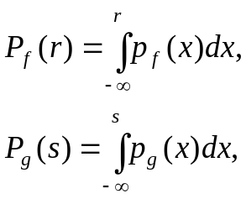 (4.1)
где r, s - значения яркости пикселов изображений f и g соответственно (r и s – случайные величины).
На практике для построения плотности распределения вероятностей используется гистограмма яркостей пикселов изображения, компоненты которой вычисляются по следующей формуле:
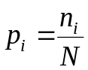, (4.2)
где n_{i} – число пикселов с яркостью i, i ∈ [0, L – 1], L – число уровней яркости пикселов; N – общее количество пикселов в изображении.
Для определения функции распределения вероятностей гистограмму можно сгладить, приведя ее к непрерывной форме, либо можно перейти от интегрального вида к дискретной сумме:
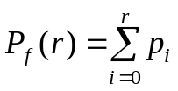. (4.3)
Сглаживание гистограммы позволяет уменьшить нежелательные эффекты, связанные с дискретным характером изменения яркостей, а переход к сумме – уменьшить время вычисления. Поэтому необходимо выбрать один из этих подходов исходя из некоторых заранее заданных критериев.
Если функция поэлементного преобразования изображения является монотонно возрастающей, то справедливо равенство
. (4.4)
Зная вид плотности распределения вероятностей p_{g} и, соответственно, функции распределения вероятностей P_{g} можно выразить функцию требуемого поэлементного преобразования.
Для изменения контраста изображения часто применяется метод эквализации (выравнивания) гистограммы. В результате его применения получается изображение, у которого все значения яркости в пределах заданного динамического диапазона [g_{min}, g_{max}] распределены равномерно (равновероятны):
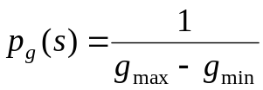, (4.5)
где s ∈ [g_{min}, g_{max}]. Функция распределения вероятностей на указанном интервале линейна:
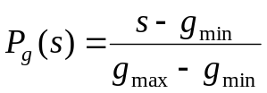. (4.6)
С учетом равенства (4.4) имеем:
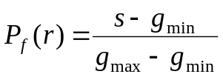. (4.7)
Отсюда получаем искомую функцию преобразования:
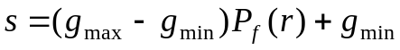. (4.8)
Иногда требуется привести гистограмму изображения к нужному виду. В этом случае применяют метод приведения или задания гистограммы. Он заключается в следующем.
Пусть имеется заданная функция плотности вероятности результата преобразования p_{g}. Для монотонно возрастающей функции преобразования выполняется равенство:
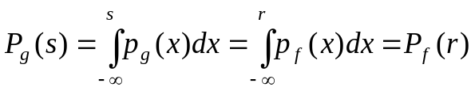. (4.9)
Для дискретных значений данное равенство имеет вид:
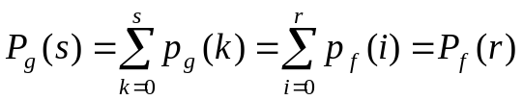. (4.10)
Тогда требуемый оператор преобразования выглядит следующим образом:
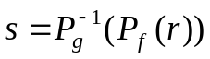. (4.11)

4.2. Средства гистограммной обработки библиотеки OpenCV
Для получения гистограммы изображения можно воспользоваться следующими функциями OpenCV:
CvHistogram* cvCreateHist(
int dims,
int* sizes,
int type,
float** ranges = NULL,
int uniform=1);
void cvCalcHist(
IplImage** image,
CvHistogram* hist,
int accumulate = 0,
const CvArr* mask = NULL);
Функция cvCreateHist возвращает указатель на структуру CvHistogram, предназначенную для хранения данных гистограммы. Ее аргументы: dims – размерность гистограммы,
sizes – массив длин размерностей,
type – формат гистограммы (CV_HIST_ARRAY – элементы гистограммы хранятся в плотном массиве, CV_HIST_SPARSE – элементы гистограммы хранятся в разреженном массиве),
ranges – массив диапазонов гистограммы,
uniform – флаг однородности гистограммы.
Вторая функция, cvCalcHist, вычисляет гистограмму. Ее аргументами являются:
image – массив указателей на данные, по которым будет вычисляться гистограмма,
hist – указатель на структуру данных гистограммы,
accumulate – флаг накопления (его ненулевое значение указывает, что не нужно обнулять карманы гистограммы перед запуском цикла вычислений),
mask – указатель на массив масок (нулевое значение в массиве запрещает учитывать значения исходных данных, стоящие в той же позиции).
Могут быть полезны также следующие функции:
float cvQueryHistValue_1D(CvHistogram hist, int idx0);
float cvQueryHistValue_2D(CvHistogram hist, int idx0,
int idx1);
float cvQueryHistValue_3D(CvHistogram hist, int idx0,
int idx1, int idx2);
float cvQueryHistValue_nD(CvHistogram hist,
const int* idx);
void cvGetMinMaxHistValue(
const CvHistogram* hist,
float* min_value,
float* max_value,
int* min_idx=NULL,
int* max_idx=NULL);
Функции cvQueryHistValue_XD предназначены для получения значения одномерной, двумерной, трехмерной и многомерной гистограммы по индексам его кармана (в последнем случае индексы задаются в массиве). Функция cvGetMinMaxHistValue позволяет получить минимальное и максимальное значения гистограммы и их позиции.
Листинг 4.1 содержит программу для вычисления и вывода гистограммы полутонового изображения (рим. 4.1). При создании и исполнении проекта используются файлы включения cv.h и highgui.h, файлы библиотек opencv_core249d.lib, opencv_highgui249d.lib и opencv_imgproc249d.lib, исполняемые файлы opencv_core249d.dll, opencv_highgui249d.dll и opencv_imgproc249d.dll.
Листинг 4.1.
#include <opencv/cv.h>
#include <opencv/highgui.h>

int main(int argc, char ** argv)
{
IplImage * sourceImage;
IplImage * histImage;
CvHistogram * hist;
int bins = 256;
float ranges[] = {0, 255};
float * histRanges[] = {ranges};
float maxVal=0;
int bin;
float val;
int x;
int y;

sourceImage = cvLoadImage(argv[1], CV_LOAD_IMAGE_GRAYSCALE);
histImage = cvCreateImage(cvSize(256, 240), 8, 1);
cvSet(histImage, cvScalar(255, 0, 0, 0), NULL);
hist = cvCreateHist(1, &bins, CV_HIST_ARRAY, histRanges, 1);
cvCalcHist(&sourceImage, hist, 0, NULL);
cvGetMinMaxHistValue(hist, NULL, &maxVal, NULL, NULL);
for(bin = 0, x = 0; bin < bins; bin++, x++)
{
val = cvQueryHistValue_1D(hist, bin);
y = 239 - val / maxVal * 220;
cvLine(histImage, cvPoint(x, 239), cvPoint(x, y),
cvScalar(0, 0, 0, 0), 1, 8, 0);
}
cvNamedWindow("Source", CV_WINDOW_AUTOSIZE);
cvShowImage("Source", sourceImage);
cvNamedWindow("Histogram", CV_WINDOW_AUTOSIZE);
cvShowImage("Histogram", histImage);
cvWaitKey(0);
cvReleaseImage(&sourceImage);
cvReleaseImage(&histImage);
cvDestroyAllWindows();

return 0;
}

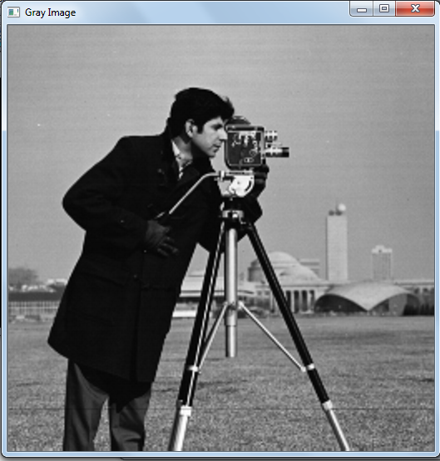
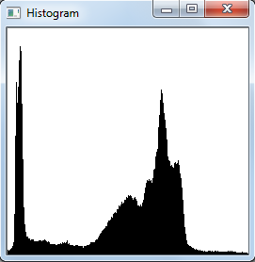
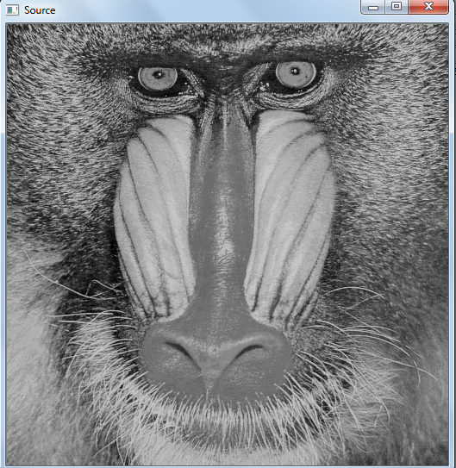
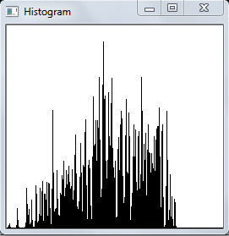
в)
г)
Рис. 4.1. Гистограммы полутоновых изображений
а)
б)

Для выполнения эквализации гистограмм в OpenCV предусмотрена функция cvEqualizeHist:
void cvEqualizeHist(const CvArr* src, CvArr* dst);
Аргументами функции являются указатели на исходные и результирующие данные. В листинге 4.2. приведена модификация рассмотренной выше программы с использованием данной функции, а на рис. 4.2 показан результат преобразования и его гистограмма.

Листинг 4.2.
#include <opencv/cv.h>
#include <opencv/highgui.h>

int main(int argc, char ** argv)
{
IplImage * sourceImage;
IplImage * histImage;
CvHistogram * hist;
int bins = 256;
float ranges[] = {0, 255};
float * histRanges[] = {ranges};
float maxVal=0;
int bin;
float val;
int x;
int y;

sourceImage = cvLoadImage(argv[1], CV_LOAD_IMAGE_GRAYSCALE);
histImage = cvCreateImage(cvSize(256, 240), 8, 1);
cvSet(histImage, cvScalar(255, 0, 0, 0), NULL);
hist = cvCreateHist(1, &bins, CV_HIST_ARRAY, histRanges, 1);
cvCalcHist(&sourceImage, hist, 0, NULL);
cvGetMinMaxHistValue(hist, NULL, &maxVal, NULL, NULL);
for(bin = 0, x = 0; bin < bins; bin++, x++)
{
val = cvQueryHistValue_1D(hist, bin);
y = 239 - val / maxVal * 220;
cvLine(histImage, cvPoint(x, 239), cvPoint(x, y),
cvScalar(0, 0, 0, 0), 1, 8, 0);
}
cvNamedWindow("Source", CV_WINDOW_AUTOSIZE);
cvShowImage("Source", sourceImage);
cvNamedWindow("Histogram", CV_WINDOW_AUTOSIZE);
cvShowImage("Histogram", histImage);
cvWaitKey(0);
cvReleaseImage(&sourceImage);
cvReleaseImage(&histImage);
cvDestroyAllWindows();

return 0;
}

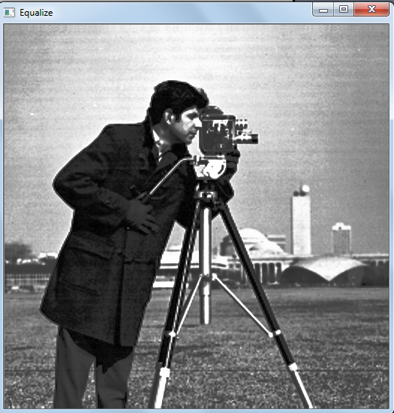
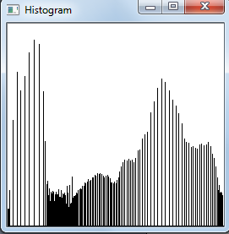
Рис. 4.2. Эквализация гистограммы изображения
а)
б)

4.3. Задание
1. Изучить методы гистограммной обработки полутоновых изображений.
2. Разработать функцию вычисления гистограммы изображения.
3. Разработать функцию эквализации гистограммы изображения.
4. Разработать функцию приведения гистограммы изображения.
5. Сравнить результаты применения разработанных функций и соответствующих функций OpenCV.

